职业卫生技术报告公示信息
用人单位名称 | 四川汉驰科技有限责任公司  职业病危害现状评价报告
地址 | 仁寿县宝马镇小沟村四组
联系人 | 彭林 | 项目类型 |  | □检测 □预评  □控评 ☑现状
项目组成人员名单 | 李婷婷、傅雪峰、王竣文、邓翠
现场调查人员 | 李婷婷、傅雪峰 | 采样、检测人员 |  | 王竣文、傅雪峰、邓翠
现场调查时间 | 2026.07.15 | 采样、检测时间 |  | 2026.7.21-23
用人单位陪同人 | 彭林 | 用人单位陪同人 |  | 彭林
报告出具时间 | 2026.09.11
现  场  影  像 | 现场检测合影 |  | 现场采样、检测
现  场  影  像 | 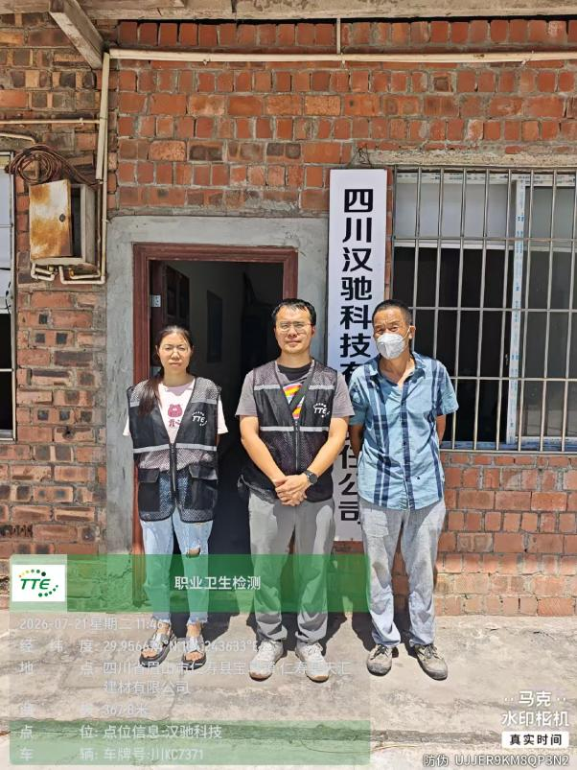  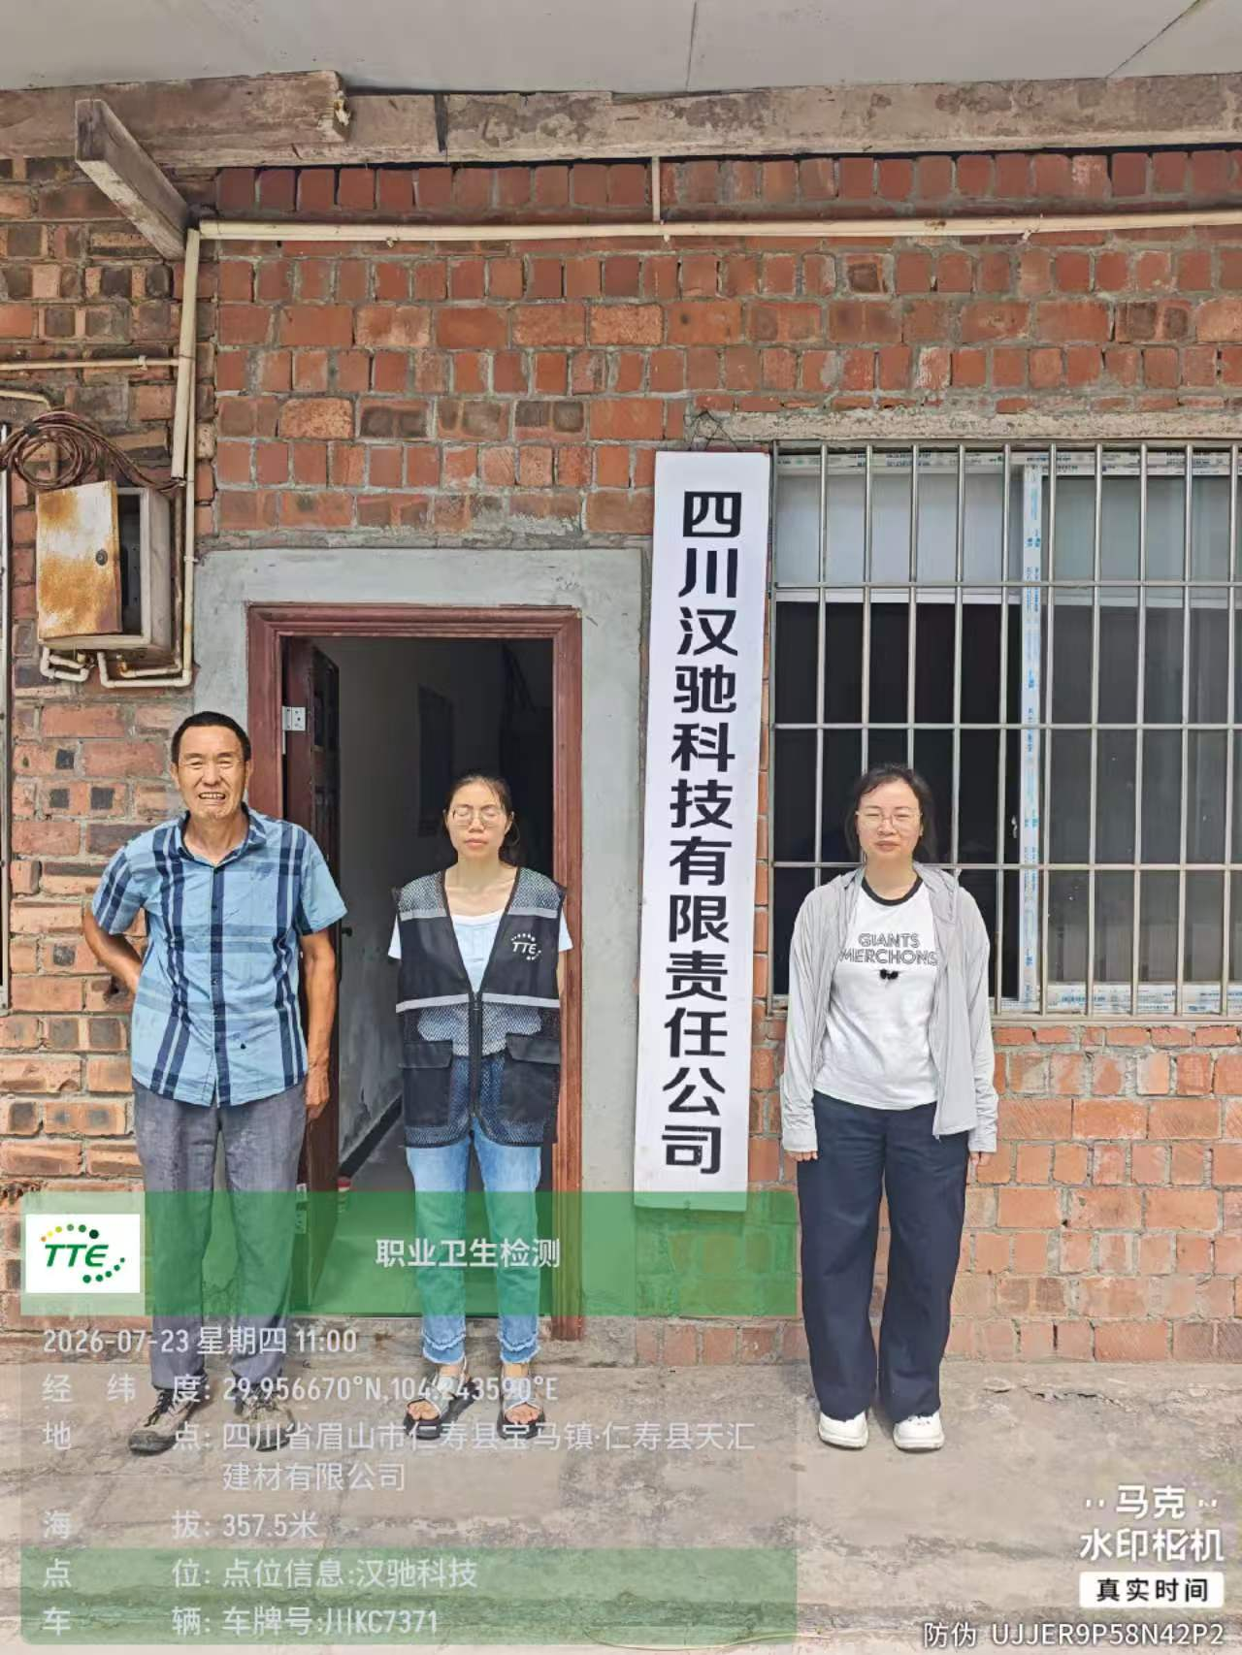 |  | 